Chapitre.1 Généralités sur les systèmes automatisés et l’informatique industrielle

# 1/ Définitions.

**L’informatique** est un domaine d’activité scientifique, technique et technologique concernant  
le traitement automatique de l’information, via un programme, par des machines.

**L’informatique industrielle** est définie comme une branche de l’informatique appliquée qui couvre l'ensemble des techniques de conception et de programmation de systèmes informatisés à vocation industrielle qui ne sont pas des ordinateurs.

**L’automatisme :** Automatiser une tâche consiste à enchaîner les diverses opérations nécessaires à sa réalisation en limitant au maximum l’intervention d’un opérateur.

**Le système automatisé :** est un système capable de réaliser certaines fonctions de manière totalement autonome, c'est à dire sans aucune intervention de l'extérieur.

D’une façon très simplifiée, l’automatisation désigne tout moyen propre à éviter bon nombre d’efforts pénibles, de tâches répétitives et fastidieuses. C’est l’un des moyens qui contribuent à la réussite des objectifs des entreprises. Les systèmes automatisés sont actuellement omniprésents dans la vie collective ou individuelle : les appareils et engins de surveillance, les différents systèmes de régulation, les distributeurs automatiques de billets, les systèmes de pilotage automatique des avions, les processus de conduite des usines par ordinateur, etc.

Dans le domaine domestique, on utilise des automatismes peu complexes:

* machine à laver,

* barrière automatique de parking,

* distributeur automatique de boisons.

Dans le domaine industriel:

* appareillage destiné à remplacer l’opérateur humain appelé ROBOT,

* machines de remplissage des bouteilles.

*Perceuse automatique.

**Avantage et inconvénient des systèmes automatisés.  
Les avantages.**  
✓ La capacité de production accélérée ;  
✓ La souplesse d’utilisation ;  
✓ La réduction des coûts de production.  
✓ La création de postes d’automaticiens.  
**Les inconvénients**.  
✓ La complexité de la maintenance : elle doit être structurée ;

✓La suppression d’emplois.

# 2/ Structure des systèmes automatises :

Tout système automatisé peut se décomposer selon le schéma ci-dessous :

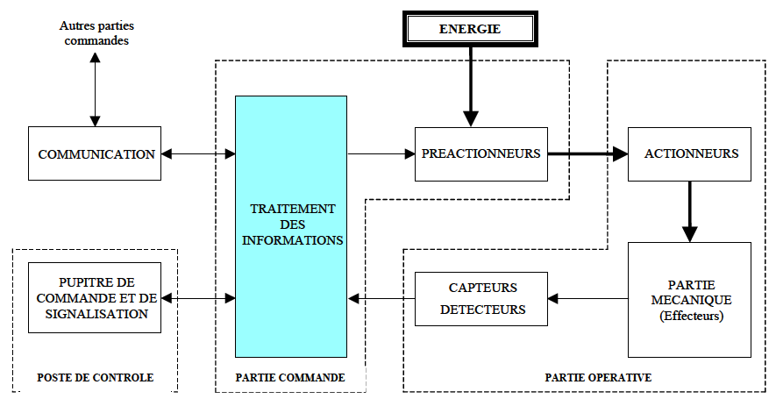

***Partie commande* :** appelé Automate programmable, c’est l’ensemble des moyens de traitement de l’information qui assure le pilotage et la coordination des actions en taches souhaitées. Elle représente le cerveau qui donne les ordres à la partie opérative à travers les **pré-actionneurs**, et qui reçoit des consignes du **pupitre de commande** (opérateur) et des informations de la partie opérative transmises par **les capteurs**.

***Partie opérative* :** c’est l’ensemble des moyens technique qui agit sur la matière d’œuvre entrante pour avoir la matière d’œuvre sortante. Elle contient les **actionneurs** (moteurs, vérins) agissent sur la partie mécanique du système qui agit à son tour sur la matière d’œuvre.

***L’operateur* :** échange les informations avec la partie commande à travers un **pupitre** (dialogue opérateur-machine), il donne des consignes à l’aide des boutons marche/arrêt ou par un clavier, et reçoit des messages ou des informations visuelles.

***Eléments d’interface* :** contient les pré-actionneurs et les capteurs qui assurent la communication entre les deux parties (commande et opérative).

**Pré-actionneur :** L’élément qui distribue l’énergie disponible à l’actionneur sur ordre de la partie commande.

**Capteur**L’élément qui distribue le compte rendu de la partie opérative et qui informe la partie commande de l’état de système ou de son environnement (exemple : porte ouverte ou fermée).

# 3- Classification des systèmes automatisés.

Les systèmes automatisés sont souvent classés en fonction de la nature des informations/signaux  
de commande (causes) et de mesure (effets).

Ces informations peuvent être de deux types: **Analogique** et **discrètes**.

***Informations Analogiques***: peut prendre toutes les valeurs possibles de manière **continue**. Un signal analogique peut être représenté par une courbe continue. Les grandeurs physiques (tension, température, pression, ...) sont des informations continues.



**Informations Discrète :** ne peut prendre qu’un nombre **fini** de valeurs.

Une information discrète peut prendre deux formes :

**Information logique** Cette information est associé à l’état d’une variable qui ne peut prendre que deux valeurs (vrai/faux, noir/blanc, présence/non présence, 0/1 ...). L’information logique est aussi appelé (binaire ou « Tout Ou Rien ».



**Information numérique** Cette information s’écrit sous la forme d’un mot binaire constitué de plusieurs variables binaires (bit).



**Exemple de système automatisé (séquentiel) :**

